WITAM WAS W CZWARTEK 1.10.20R.
TEMAT DNIA: „ Idzie, idzie jeż”
Omawiamy wygląd jeża i jego zwyczaje.

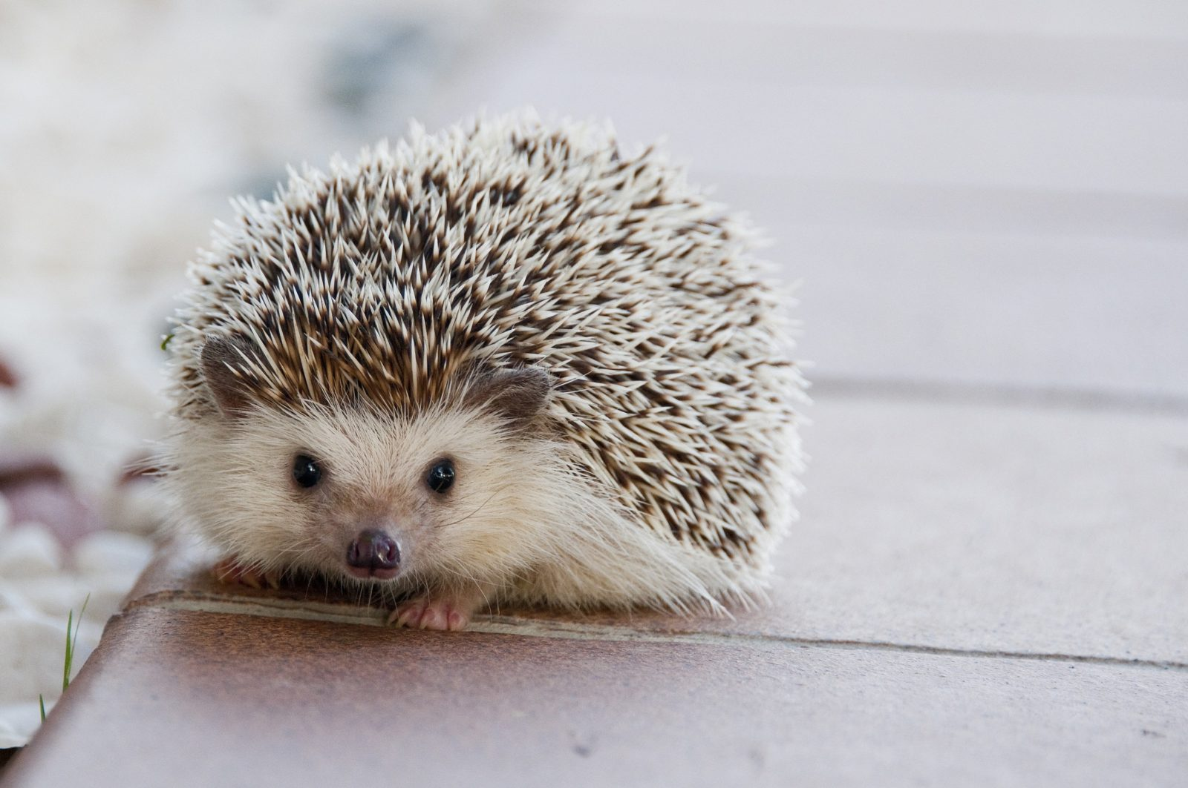

R. mówi zdania, których zakończenia dopowiada dziecko
Jeż ma na grzbiecie……( kolce)
Porusza się, chodząc na krótkich łapakach. Ma ich … ( cztery)
Gdy chce się chronić przed ludźmi, to zwija się w ….( kłębek)
Gdy zbliża się zima, to już szuka…. ( schronienia)
W czasie zimy jeż… ( śpi)

Słuchanie opowiadania. KOLCZATEK Helena Bechlerowa

W ogrodzie koło ścieżki stał sobie chochoł i rozmawiał z jesiennym wiatrem. Przyszedł do niego Kolczatek. Podniósł do góry nosek i popatrzył na słomianą osobę. Chochoł spojrzał z wysoka, potem ukłonił się miłemu gościowi. -Czy mógłbym zamieszkać na zimę pod twoim słomianym dachem? –zapytał jeżyk.-Zamieszkać u mnie?-zdziwił się chochoł.-Nie, u mnie już ktoś mieszka.Tego się jeżyk nie spodziewał. Kto może mieszkać pod chochołowym dachem?-Ktoś bardzo piękny –powiedział chochoł. –Jeśli zgadniesz, to kto wie może i dla ciebie znajdzie się miejsce?-Ktoś bardzo piękny, mówisz. –A jak ubrany?-Latem ubiera się w czerwoną sukienkę. A teraz śpi, więc, proszę cię, mów ciszej. -W czerwoną sukienkę, w czerwoną sukienkę...-powtarza Kolczatek zamyślony. -Nie, chyba nie zgadnę. Powiedz coświęcej.Chochoł pochylił się niżej i szepnął: -Ona jest podobna do ciebie.Do mnie? Nigdy nie noszę czerwonej sukienki. Ani latem, ani zimą.-Ale masz kolce i ona też ma kolce.Jeżyk usiadłi jedną łapką odliczał na pazurkach drugiej:-ma kolce, ma czerwoną sukienkę ...Nie wiem. Powiedz sam.Ale chochoł nie chciał zdradzić tajemnicy. Powiedział tylko: -Przyjdź do mnie w odwiedziny wiosną. Ona się obudzi. I jeżyk odszedł. „Przyjdę wiosną i zobaczę, kto mieszkał pod chochołowym dachem. Ale gdzie znajdę mieszkanie na zimę?”Nad stawem stała wierzba. Była rozczochrana i trzęsła się na jesiennym wietrze. Trochę ze strachem zapytał ją Kolczatek, czy da mu na zimę mieszkanie pod swoimi konarami. Wierzba poruszyła ciemnymi włosami i powiedziała:-U mnie już ktoś mieszka. Widzę, że masz ciekawy nosek i pewnie chciałbyś wiedzieć, kto. Tego ci nie powiem.-Powiedz, chociaż, jak wygląda –prosił jeżyk.-Ma płaszczyk zielony jak trawa. Poza tym umie grać.-Ma płaszczyk zielony jak trawa i umie grac...-powtórzył jeżyk.-Czy na skrzypeczkach? Bo jeżeli tak, to może świerszczyk?Ale wierzba odpowiedziała trochę niecierpliwie, bo wiatr targał ją za włosy:-Za dużo chciałbyś wiedzieć, mój kolczasty gościu. Przyjdź wiosną. Zobaczysz.Jeżyk spuścił ciekawy nosek.„Nie pozostaje mi nic innego, jak wrócić do ogrodu; coraz silniejszy wiatr się zrywa”. W ogrodzie za klombem leżał duży kamień. Z jednej siwy mech zwisał mu jak broda. -Czy nie mógłbym znaleźć u ciebie zimowego mieszkania? –zapytał jeżyk grzecznie. -U mnie już ktoś mieszka.Kamień, który nigdy w życiu nie ruszył się z miejsca, odzywał się też bardzo niechętnie. Mruknął grubo, tak jakby i głos miał obrośnięty mchem:
-U ciebie też? Kto?-Och, powiem ci głośno, wicher usłyszy, zawoła mróz, zamrożą mojego lokatora.-Powiedz chociaż, jak wygląda –prosił jeżyk.-Jak wygląda? Mały, złoty...-Mały, złoty? I co jeszcze?Ale kamień nie odpowiedział już nic. Milczał już swoim zwyczajem, tylko przez chwilęjeszcze drżała mu na wietrze siwa broda.Jeżyk odszedł w drugi koniec ogrodu. Rósł tam krzak berberysu. Liści tu było na ziemi dużo, brunatnych, szeleszczących.-Czy mogę zamieszkać u ciebie, berberysie?-Dobrze -zgodził się berberys. –Miękko tu będzie, cicho.Więc jeżyk zagrzebał się w liście, zwinął się w kłębek i zasnął. Spał, spał, aż przyszła wiosna, a z nią wszystkie wesołe wietrzyki. Jeden z nich obudził wierzbę nad stawem, drugi szepnął coś chochołowi do ucha, a trzeci rozwichrzył siwą brodę kamienia. Ostatni dmuchnął w posłanie jeżyka. Wygrzebał się Kolczatek spod liści i poszedł do chochoła. Ale chochoła nie było przy ścieżce.Stał oparty o płot, słomiany płaszcz miał rozpięty i potargany. Na jego miejscu czerwona róża otrząsała rosę z pąków.-Witaj! To ty mieszkałaś całą zimę pod słomianym dachem chochoła. Jesteś piękna!Róża schyliła głowę. Kropelka rosy z jej płatka spadła jeżykowi na nos. Pobiegł do wierzby. Nie była już czarna i rozczochrana, nie. Miała piękne, jasnozielone włosy, piękne i pachnące wiosną. -Kto mieszkał pod jej korzeniami? –przypomniał sobie jeżyk.-Acha! Ktoś kto ma płaszczyk zielony i umie grać.-To ja –odezwała się zielona żabka, która właśnie siedziała pod wierzbą. -Czy naprawdę umiesz grać? –zapytał jeżyk, przyglądając się jej białej kamizelce i rękawiczkom.-Umiem. Przyjdź nad staw wieczorem, posłuchasz koncertu. -Przyjdę. A teraz spieszę się, bo muszę zajrzeć pod kamień.„Muszę zobaczyć, kto to jest, ten <mały, złoty>” –myślał jeżyk.Przyszedł w samą porę: właśnie spod kamienia wybiegła okrągła kuleczka, błyszcząca w słońcu jak drogocenny kamyczek.-Stój, stój, kto jesteś, „mały, złoty”?! –wołał jeżyk, bo kuleczka już znikała pod młodą trawką.-Ja? Żuczek. Jestem żuczek. Jeżyk chwilę patrzył za nim. –Wszyscy opuścili swoje zimowe mieszkania. Wiosna! Pójdę do róży, zaproszę żuczka i wieczorem posłuchamy razem koncertu żabek nad stawem.

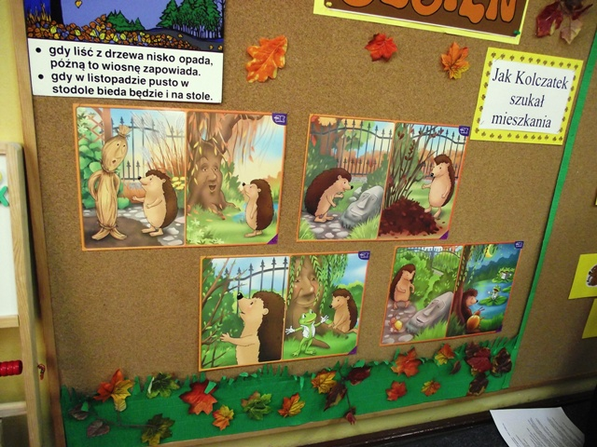
Udzielenie odpowiedzi na pytania:
- Dlaczego Kolczatek szukał mieszkania?;
- Gdzie Kolczatek chciał zamieszkać? (chochoł – wyjaśnienie pojęcia chochoł – słomiana otulina krzewu, najczęściej różanego, używana w celu ochrony rośliny przed niesprzyjającymi warunkami atmosferycznymi; oznacza także sam krzew zabezpieczony w ten sposób);
- W którym domku znalazł schronienie na zimę? Berberys, – rodzaj krzewów z rodziny berberysowatych;
- Kto mieszkał: w domku z chochoła, pod wierzbą, pod kamieniem?
Zabawa ruchowa „ Jeże”
Dziecko jest jeżem. Porusza się gdy R. klaszcze lub gra na dostępnym instrumencie. Podczas przerwy w grze zwija się w kłębek i zasypia.
Miłej zabawy!

